Knoflook-bieslook pannenkoekjes
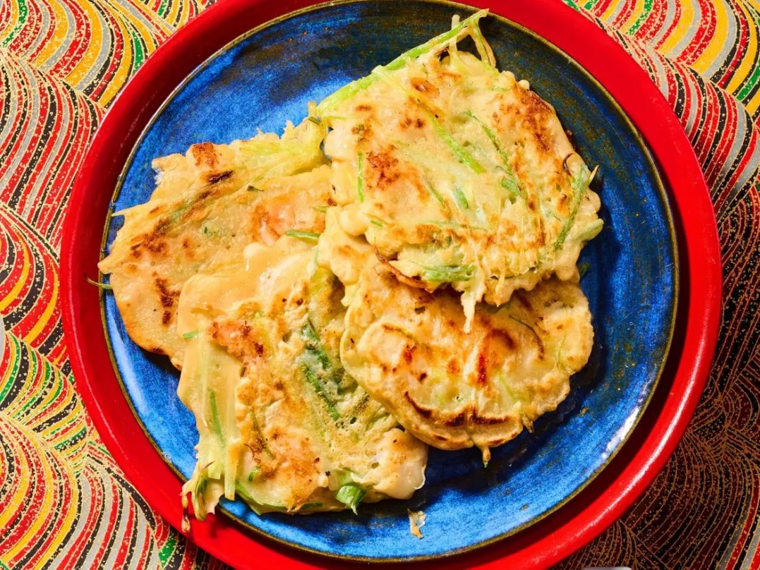
Ingrediënten: 4 personen
- eetlepels sojasaus 1 theelepel honing
1eetlepel Japanse rijstazijn 6 lente-/bosuitjes
16 grote garnalen (gepeld, ontdooid) 125 gram bloem
1 eetlepel maizena 2 teentjes knoflook (in plakjes)

Bereiden: Roer 1 eetlepel sojasaus, de suiker, rijstazijn en 1 eetlepel koud water in een kommetje door elkaar en houd apart. Snijd de bosuitjes in 3 gelijke stukken en snijd de stukken in de lengte in reepjes. Verwijder de eventuele staartjes van de garnalen en snijd ze in de lengte door.
Klop de bloem met de maizena, een snuf zout, de overige sojasaus en 140 ml ijskoud water tot een dun beslag. Schep de bosui, garnalen en knoflook erdoor.
Verhit 1 theelepel van de olie in een koekenpan en schep een lepel van het beslag erin. Bak in een paar minuten op een lage stand lichtbruin en keer het pannenkoekje dan om. Maak op dezelfde manier pannenkoekjes van de rest van het beslag. Houd de pannenkoekjes eventueel warm in de oven.

